Controle de Versão do Caso de Uso
Versão | Data | Descrição da Mudança | Responsável
0.1 | 08/03/2009 | Versão inicial | Márcia Silveira

UC_ARB_31968_37 Aprovisionar Pacote Bônus de X Reais para Oi Terminal WLL por X Meses

1.1.1. Descrição
Esse caso de uso detalha as características do pacote Bônus de X Reais para Oi Terminal WLL por X Meses e seu componente obrigatório.

1.1.2. Atores
ESB

1.1.3. Modelos Relacionados

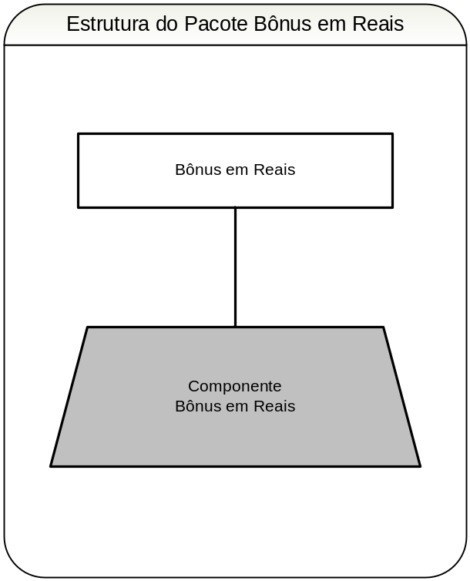

1.1.4. Pré-condições
Deverá já estar criada uma conta e uma instancia corretamente no arbor

1.1.5. Fluxo de Eventos

1.1.5.1 Fluxo Básico

Esse caso de uso é herança do caso de uso Aprovisionar Pacote WLL.

No passo 2 do caso de uso Aprovisionar Pacote WLL, cria-se um pacote referente ao Bônus em Reais. (RN1) (RE1)
No passo 3 do caso de uso Aprovisionar Pacote WLL, cria-se um componente obrigatório referente ao Bônus em Reais. (RN2)

1.1.5.2 Fluxo Alternativo
N/A

1.1.5.3 Fluxo de Exceção
N/A

1.1.6 Requisitos Especiais

1.1.6.1 Usabilidade
N/A

1.1.6.2 Confiabilidade
N/A

1.1.6.3 Performance
N/A

1.1.6.4 Portabilidade
N/A

1.1.6.5 Segurança
N/A

1.1.6.6 Manutenibilidade / Suportabilidade
N/A

1.1.6.7 Escalabilidade
N/A

1.1.6.8 Armazenamento
N/A

1.1.6.9 Interfaces

RE1 – Mock-up da fatura para os Pacotes de Bônus em Reais

Aqui deve ser incluído um exemplo de como o desconto deve ser apresentada na seção de demonstrativo da fatura.

NF da fatura:
O desconto deverá ser exibido em nota fiscal item a item, ou seja, o desconto do produto referente à Telemar deverá ser exibido na seção correspondente à Telemar.

Aqui deve ser incluído um exemplo de como o desconto deve ser apresentada na seção de NF da fatura.

Detalhe da fatura:
O bônus será exibido no detalhamento da fatura em “Créditos Diversos”, conforme o Mock-up abaixo. Este bônus não deve aparecer descriminado na nota fiscal do cliente, apenas na seção Créditos Diversos.

Aqui deve ser incluído um exemplo de como o desconto deve ser apresentada na seção de detalhe da fatura.

1.1.7 Regras de Negócio

RN1 – Informações para criação do pacote do tipo Bônus de X Reais para Oi Terminal WLL por X Meses

- Nível: Instância
- Descrição do Pacote:: “Bônus de X Reais para Oi Terminal WLL por X Meses”
- Elegibilidade:
Cada pacote pode ser configurado para cada plano abaixo: O bônus será oferecido para todos os planos abaixo?
Plano Básico RES
Plano Básico NRES
Plano Fale 230 NRES
Plano Fale 230 RES
Plano Fale 350 NRES
Plano Fale 350 RES
Plano Fale 500 NRES
Plano Fale 500 RES
Plano Fale 1000 NRES
Plano Fale 1000 RES
Plano PASOO Alternativo Não Residencial Voz
Plano Oferta Alternativo 460 RES
Plano Fale Ilimitado Residencial
Plano PASOO Não Residencial
Plano Economia
Plano Minha Linha RES
Plano Minha Linha NRES

- Batimento: Sim (Siebel x Arbor)

RN2 - Informações para a criação do Componente do Bônus de X Reais para Oi Terminal WLL por X meses.

- Nível: Instância
- Contrato: X meses
- Rollover: Não
- Dados da UC:
    - Descrição: Bônus de X minutos para Oi Terminal WLL por X meses
    - Periodicidade: Mensal
    - Pro-rata: Sim
O valor em reais exibido na fatura, depende de quantos reais o cliente recebeu no mês. Quando o valor for pro-rateado o texto da fatura apresentará a quantidade real em valor obtida pelo cliente.
    - Variação: Não
    - Total: X reais
    - Prioridade: Pré ou Pós franquia?
    - Concessão: por faixa de consumo
- Descrição para fatura: Como será a descrição do bônus na fatura? Ex.: “Oi, você ganhou um bônus especial de XXX reais de ligações locais para Oi e telefone fixo.”, onde XXX é o valor em reais que o cliente tem direito no mês pelo fato de ser pró-rata.
- Usos:
Informar quais os tipos de uso estarão relacionados com este bônus.
- Controle de Custos: Sim
- Receita a Apropriar: Sim
- Batimento: Sim (Arbor x Arbor)
- Suspensão de Franquia: Não
- Contestação: Não

1.1.8. Pós-condições
Pacote e componentes obrigatórios configurados e aprovisionados com sucesso.

1.1.9. Diagramas de Seqüência/Estados
N/A

1.1.10. Observações
N/A

